在OpenCore配置使用主板的UUID作为SystemUUID，以免破坏Windows的激活环境。（使用Windows引导进入Windows否则会得到错误的uuid）

打开cmd，输入wmic命令并回车，会看到提示符变成了wmic:root\cli>，再输入命令csproduct list full

得到内容如下：

---------------------------------------------------

Description=Computer System Product

IdentifyingNumber=Default string

Name=MS-7B23

SKUNumber=

UUID=XXXXXXXX-XXXX-XXXX-XXXX-XXXXXXXXXXXX

Vendor=Micro-Star International Co., Ltd.

Version=1.0

---------------------------------------------------

复制UUID=后面的代码

然后使用记事本打开config.plist

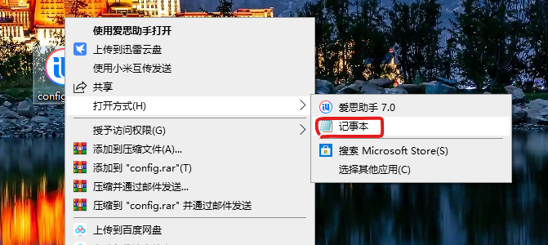

使用记事本打开后按--编辑-查找

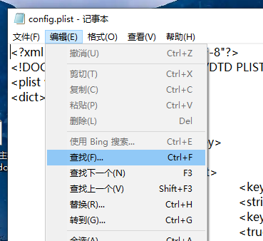

输入SystemUUID点击查找下一个

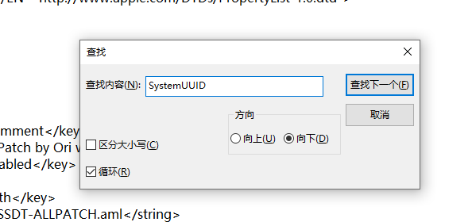

然后将下面的uuid替换成自己的（旁边的><不要删掉）

